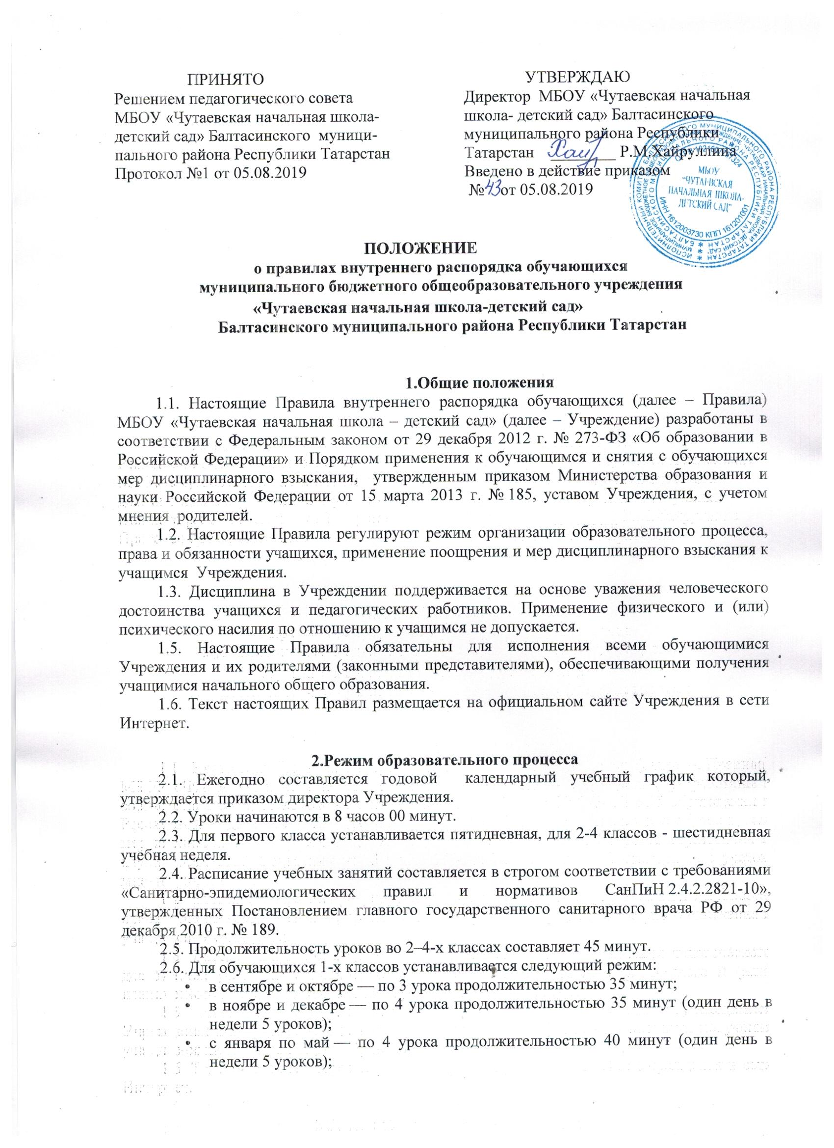
В середине учебного дня (после второго урока) проводится динамическая пауза продолжительностью не менее 40 минут.
2.7. Обучающиеся должны приходить не позднее 7 часов 30 минут. Опоздание на уроки недопустимо.

3. Права, обязанности и ответственность обучающихся.

3.1. Обучающиеся имеют право на:
3.1.1. предоставление условий для обучения с учетом особенностей психофизического развития и состояния здоровья обучающихся, в том числе получение социально-педагогической и психологической помощи, бесплатной психолого-медико-педагогической коррекции;
3.1.2. обучение по индивидуальному учебному плану, в том числе ускоренное обучение в пределах осваиваемой образовательной программы в порядке, установленном положением об обучении по индивидуальному учебному плану;
3.1.3. повторное (не более двух раз) прохождение промежуточной аттестации по учебному предмету, курсу, дисциплине (модулю) в сроки, определяемые Учреждением, в пределах одного года с момента образования академической задолженности;
3.1.4. зачет результатов освоения ими предметов в других организациях, осуществляющих образовательную деятельность, в соответствии с порядком зачета результатов освоения обучающимися учебных предметов, курсов, дисциплин (модулей), дополнительных образовательных программ в других организациях, осуществляющих образовательную деятельность;
3.1.5. уважение человеческого достоинства, защиту от всех форм физического и психического насилия, оскорбления личности, охрану жизни и здоровья;
3.1.6. свободу совести, информации, свободное выражение собственных взглядов и убеждений;
3.1.7. каникулы в соответствии с календарным графиком;
3.1.8. перевод для получения образования по другой форме обучения и форме получения образования в порядке, установленном законодательством об образовании;
3.1.9. перевод в другую образовательную организацию, реализующую образовательную программу соответствующего уровня, в порядке, предусмотренном федеральным органом исполнительной власти, осуществляющим функции по выработке государственной политики и нормативно-правовому регулированию в сфере образования;
3.1.10. ознакомление со свидетельством о государственной регистрации, с уставом, с лицензией на осуществление образовательной деятельности, со свидетельством о государственной аккредитации, с учебной документацией, другими документами, регламентирующими организацию и осуществление образовательной деятельности в Учреждении;
3.1.11. обжалование локальных актов Учреждения в установленном законодательством РФ порядке;
3.1.12. бесплатное пользование учебниками, учебными пособиями, средствами обучения и воспитания в пределах федеральных государственных образовательных стандартов, библиотечно-информационными ресурсами, учебной базой Школы;
3.1.13. развитие своих творческих способностей и интересов, включая участие в конкурсах, олимпиадах, выставках, смотрах, физкультурных и спортивных мероприятиях, в том числе в официальных спортивных соревнованиях и других массовых мероприятиях;
3.1.14. поощрение за успехи в учебной, физкультурной, спортивной, общественной, научной, научно-технической, творческой, экспериментальной и инновационной деятельности в соответствии с п. 4.1 настоящих Правил;
3.1.15. благоприятную среду жизнедеятельности без окружающего табачного дыма и охрану здоровья от воздействия окружающего табачного дыма и последствий потребления табака;
3.1.16. на посещение по своему выбору мероприятий, которые проводятся в организации, осуществляющей образовательную деятельность, и не предусмотрены учебным планом, в порядке, установленном локальными нормативными актами.

3.2. Обучающиеся обязаны:
3.2.1. добросовестно осваивать образовательную программу, выполнять индивидуальный учебный план, в том числе посещать предусмотренные учебным планом или индивидуальным учебным планом учебные занятия, осуществлять самостоятельную подготовку к ним, выполнять задания, данные педагогическими работниками в рамках образовательной программы;
3.2.2. ликвидировать академическую задолженность в сроки, определяемые Учреждением;
3.2.3. выполнять требования устава, настоящих Правил и иных локальных нормативных актов Учреждения по вопросам организации и осуществления образовательной деятельности;
3.2.4. заботиться о сохранении и укреплении своего здоровья, стремиться к нравственному, духовному и физическому развитию и самосовершенствованию;
3.2.5. немедленно информировать педагогического работника, ответственного за осуществление мероприятия, о каждом несчастном случае, произошедшим с ними или очевидцами которого они стали;
3.2.6. уважать честь и достоинство других учащихся и работников Учреждения, не создавать препятствий для получения образования другими обучающимися;
3.2.7. бережно относиться к имуществу Учреждения;
3.2.8. соблюдать режим организации образовательного процесса, принятый в Учреждении;
3.2.9. находиться в Учреждении только в сменной обуви, иметь опрятный и ухоженный внешний вид. На учебных занятиях (кроме занятий, требующих специальной формы одежды) присутствовать только в школьной форме. На учебных занятиях, требующих специальной формы одежды (физкультура, труд и т.п.) присутствовать только в специальной одежде и обуви;
3.2.10. соблюдать нормы законодательства в сфере охраны здоровья граждан от воздействия окружающего табачного дыма и последствий потребления табака;
3.2.11.не осуществлять действия, влекущие за собой нарушение прав других граждан на благоприятную среду жизнедеятельности без окружающего табачного дыма и охрану их здоровья от воздействия окружающего табачного дыма и последствий потребления табака;
3.2.12. своевременно проходить все необходимые медицинские осмотры.

3.3. Обучающимся запрещается:
3.3.1. приносить, передавать, использовать в Учреждении и на ее территории оружие, спиртные напитки, табачные изделия, токсические и наркотические вещества и иные предметы и вещества, способные причинить вред здоровью участников образовательного процесса и (или) деморализовать образовательный процесс;
3.3.2. приносить, передавать, использовать любые предметы и вещества, которые могут привести к взрывам, возгораниям и отравлению;
3.3.3. иметь неряшливый и вызывающий внешний вид;
3.3.4. применять физическую силу в отношении других обучающихся, работников Учреждения и иных лиц;
3.3.4. За неисполнение или нарушение устава Учреждения, настоящих Правил и иных локальных нормативных актов по вопросам организации и осуществления образовательной деятельности учащимся несут ответственность в соответствии с настоящими Правилами.

4. Поощрения и дисциплинарное воздействие.
4.1. За образцовое выполнение своих обязанностей, повышение качества обученности, безупречную учебу, достижения на олимпиадах, конкурсах, смотрах и за другие достижения в учебной и внеучебной деятельности к обучающимся Учреждения могут быть применены следующие виды поощрений:
- объявление благодарности обучающемуся;
- направление благодарственного письма родителям (законным представителям) обучающегося;
- награждение почетной грамотой и (или) дипломом;
- награждение ценным подарком;
4.2. Процедура применения поощрений
4.2.1. Объявление благодарности обучающемуся, объявление благодарности родителям (законным представителям) обучающегося, направление благодарственного письма по месту работы родителей (законных представителей) обучающегося могут применять все педагогические работники Учреждения при проявлении обучающимися активности с положительным результатом.
4.2.2. Награждение почетной грамотой (дипломом) может осуществляться администрацией Учреждения по представлению классного руководителя и (или) учителя-предметника за особые успехи, достигнутые учащимся по отдельным предметам учебного плана и (или) во внеурочной деятельности на уровне Учреждения и (или) муниципального образования, на территории которого находится Учреждение.
4.2.3. Награждение ценным подарком осуществляется за счет дополнительных финансовых средств по представлению классного руководителя на основании приказа директора Учреждения за особые успехи, достигнутые на уровне муниципального образования, субъекта Российской Федерации.
4.3. За нарушение устава, настоящих Правил и иных локальных нормативных актов Учреждения к обучающимся могут быть применены меры воспитательного характера;
4.4. Меры воспитательного характера представляют собой действия администрации Учреждения, ее педагогических работников, направленные на разъяснение недопустимости нарушения правил поведения в Учреждении, осознание обучающимся пагубности совершенных им действий, воспитание личных качеств обучающегося, добросовестно относящегося к учебе и соблюдению дисциплины.
4.5 Меры дисциплинарного взыскания не применяются к обучающимся по образовательным программам дошкольного, начального общего образования, а также к обучающимся с ограниченными возможностями здоровья (с задержкой психического развития и различными формами умственной отсталости).
- Защита прав обучающихся
5.1. В целях защиты своих прав учащиеся и их законные представители самостоятельно или через своих представителей вправе:
    - направлять в органы управления Учреждения обращения о нарушении и (или) ущемлении ее работниками прав, свобод и социальных гарантий учащихся;
    - обращаться в комиссию по урегулированию споров между участниками образовательных отношений;
    - использовать не запрещенные законодательством РФ иные способы защиты своих прав и законных интересов.
  - привлечение несовершеннолетних обучающихся без согласия их родителей (законных представителей) к труду, не предусмотренному образовательной программой, запрещается.

